VENDIM
Nr. 160, datë 12.3.2025

PËR PËRCAKTIMIN E PERIUDHËS SË SHFRYTËZIMIT DHE TË NIVELIT MINIMAL TË KAPACITETIT TË SHFRYTËZIMIT TË STRUKTURAVE AKOMODUESE

Në mbështetje të nenit 100 të Kushtetutës dhe të pikës 7, të nenit 64/1, të ligjit nr. 93/2015, “Për turizmin”, të ndryshuar, me propozimin e ministrit të Turizmit dhe Mjedisit dhe të ministrit të Financave, Këshilli i Ministrave

VENDOSI:

1. Përcaktimin e rregullave për shfrytëzimin e strukturave akomoduese dhe të nivelit minimal të kapacitetit të shfrytëzimit të tyre, në funksion të deklarimit për qëllime tatimore, gjatë vitit kalendarik.
2. Për qëllim të këtij vendimi:
a) “Kapacitet i strukturës akomoduese”, numri i përgjithshëm i dhomave të saj, të vëna në dispozicion për turistët gjatë periudhës së shfrytëzimit;
b) “Kapacitet shfrytëzimi”, raporti i numrit të përgjithshëm të dhomave të zëna me kapacitetin e strukturës akomoduese përgjatë periudhës së shfrytëzimit;
c) “Nivel minimal i shfrytëzimit të kapacitetit”, niveli më i ulët i shfrytëzueshmërisë së kapacitetit të strukturës akomoduese përgjatë periudhës së shfrytëzimit, të përcaktuar në këtë vendim.
3. Procedurës së deklarimit të kapacitetit të strukturave akomoduese dhe nivelit të shfrytëzimit të tyre u nënshtrohen strukturat akomoduese në kategoritë e mëposhtme:
a) “Bujtinë”;
b) “Bllok apartamentesh”;
c) “Motel”;
ç) “Fjetje dhe mëngjes”;
d) “Hotel”;
dh) “Hotel i shpërndarë”;
e) “Resort”;
ë) “Strukturë akomoduese e trashëgimisë kulturore”.
4. Periudhë e shfrytëzimit është periudha e ndarë në dy periudha sezonale, përkatësisht, nga data 1 maj deri në datën 30 shtator dhe nga data 1 tetor deri në datën 30 prill të çdo viti. Në përllogaritjet, për efekt të kapacitetit të shfrytëzimit, ditët që merren në konsideratë janë ditët kalendarike gjatë kësaj periudhe.
5. Niveli i shfrytëzimit të strukturave akomoduese bazohet në të dhënat e deklaruara nga sipërmarrësi i strukturës akomoduese për shfrytëzimin e kapacitetit të saj. Ky nivel llogaritet duke marrë në konsideratë numrin e përgjithshëm të dhomave të shfrytëzuara përgjatë periudhës së shfrytëzimit në raport me kapacitetin e plotë të strukturës akomoduese gjatë kësaj periudhe. Mënyra e llogaritjes së kapacitetit dhe niveli i shfrytëzimit të një strukture akomoduese paraqiten në mënyrë të detajuar në aneksin 1, që i bashkëlidhet këtij vendimi.
6. Niveli minimal i shfrytëzimit të strukturës akomoduese është:
a) jo më pak se 65 % e kapacitetit të strukturës akomoduese për periudhën nga data 1 maj deri në datën 30 shtator;
b) jo më pak se 30 % e kapacitetit të strukturës akomoduese për periudhën nga data 1 tetor deri në datën 30 prill.
Kjo vlerë llogaritet si mesatare e nivelit minimal të shfrytëzimit përgjatë periudhës së shfrytëzimit.
7. Sipërmarrësit e strukturës akomoduese zgjedhin të deklarojnë nivelin e shfrytëzimit:
a) sipas pikës 6, të këtij vendimi; ose
b) të parashikuar prej tyre.
8. Në rastin kur tatimpaguesi zgjedh formën e deklarimit sipas shkronjës “a”, të pikës 7, administrata tatimore, në fund të periudhës së shfrytëzimit, vlerëson deklarimin e bërë në sistemin tatimor. Në rastet kur ky deklarim është më i vogël se niveli minimal i shfrytëzimit, administrata tatimore bën vlerësim nga zyra, duke e çuar nivelin e deklarimit në nivelin minimal të shfrytëzimit dhe në sistemin tatimor.
9. Në rast të zgjedhjes së deklarimit, sipas shkronjës “b”, të pikës 7, të këtij vendimi, bazuar në pikën 7, të nenit 64/1, të ligjit nr. 93/2015, “Për turizmin”, të ndryshuar, si dhe të kreut VIII, të ligjit nr. 9920, datë 19.5.2008, “Për procedurat tatimore në Republikën e Shqipërisë”, të ndryshuar, administrata tatimore nëpërmjet strukturave të saj verifikon në terren ose nga zyra respektimin e deklarimit të kapaciteteve të shfrytëzuara dhe në rastet kur këto kapacitete të shfrytëzuara janë të pasakta dhe joreale, atëherë administrata tatimore zbaton metodat alternative të vlerësimit për përcaktimin e detyrimeve tatimore, sipas legjislacionit përkatës.
10. Sipërmarrësi, për strukturat akomoduese, të përcaktuara në pikën 3 të këtij vendimi, deklaron pranë ministrisë përgjegjëse për turizmin, brenda muajit janar të çdo viti, kapacitetin e shfrytëzimit dhe nivelin e shfrytëzimit të strukturës akomoduese, sipas aneksit 2, që i bashkëlidhet këtij vendimi.
11. Në rastet kur ka ndryshime të kapacitetit të strukturës akomoduese, sipërmarrësi ka detyrimin të deklarojë ndryshimet e kapacitetit të strukturës akomoduese, brenda 15 (pesëmbëdhjetë) ditëve kalendarike nga data e ndryshimit të kapacitetit të strukturës.
12. Zgjedhja e një prej formave të nivelit të deklarimit të shfrytëzimit nuk mund të ndryshohet brenda vitit kalendarik.
13. Ministria përgjegjëse për turizmin, brenda muajit shkurt të çdo viti, u dërgon Drejtorisë së Përgjithshme të Tatimeve dhe njësisë së qeverisjes vendore, që administron territorin ku ndodhet struktura akomoduese, të dhënat e deklaruara nga sipërmarrësi, sipas parashikimeve të pikës 10, të këtij vendimi.
14. Në rast të ndryshimit nga ana e sipërmarrësit të kapacitetit të strukturës akomoduese, ministria përgjegjëse për turizmin, brenda 15 (pesëmbëdhjetë) ditëve nga marrja e njoftimit, ua dërgon Drejtorisë së Përgjithshme të Tatimeve dhe njësisë së qeverisjes vendore, që administron territorin ku ndodhet struktura akomoduese, të dhënat e deklaruara nga sipërmarrësi.
15. Përjashtimisht, për vitin 2025, deklarimi i sipërmarrësit pranë ministrisë përgjegjëse për turizmin bëhet brenda 30 (tridhjetë) ditëve nga momenti i hyrjes në fuqi të këtij vendimi dhe ministria përgjegjëse për turizmin u dërgon Drejtorisë së Përgjithshme të Tatimeve dhe njësisë së qeverisjes vendore, që administron territorin ku ndodhet struktura akomoduese, të dhënat e deklaruara nga sipërmarrësi brenda 30 (tridhjetë) ditëve nga përfundimi i afatit të deklarimit nga sipërmarrësi.
16. Ngarkohen ministria përgjegjëse për turizmin, ministria përgjegjëse për financat, administrata tatimore dhe sipërmarrësit e strukturave akomoduese për zbatimin e këtij vendimi.
Ky vendim hyn në fuqi pas botimit në Fletoren Zyrtare.

ZËVENDËSKRYEMINISTËR
Belinda Balluku

Aneksi nr. 1
Shembull - Përcaktimi i kapacitetit dhe niveli i shfrytëzimit të një strukture akomoduese
Struktura akomoduese “AA”, periudha e shfrytëzimit nga data 1 maj deri në datën 30 shtator
1. Numri total i dhomave të strukturës akomoduese | 30 dhoma
2. Çmimi mesatar i dhomave për sezonin 1 maj - 30 shtator
2.1. Çmimi mesatar i dhomave për sezonin 1 tetor–30 prill
3. Numri i ditëve të periudhës së shfrytëzimit nga data 1 maj deri në datën 30 shtator | 153 ditë
4. Kapaciteti i strukturës akomoduese për periudhën nga data 1 maj deri në datën 30 shtator | 4590 kapacitet i strukturës akomoduese (30 dhoma * 153 ditë)
5. Kapaciteti minimal i strukturës akomoduese (1 maj deri më 30 shtator) | 2,984 kapaciteti minimal i strukturës  (65% * 4,590 kapaciteti i strukturës)
6. *Kapaciteti i llogaritur sipas shfrytëzimit të parashikuar të strukturës akomoduese | 3,475 ose 75.7%  (llogaritja e kësaj vlere bëhet sipas pikave nga 5.1 deri në 5.5, të këtij shembulli, si më poshtë)
6.1. Llogarisim numrin e dhomave të shfrytëzuara, sipas secilës ditë të muajve maj deri në shtator. Po marrim shembullin e muajit korrik. | - 1 korrik ka 18 dhoma të shfrytëzuara në një ditë  = 1 ditë * 18 dhoma  = 18 shfrytëzimi i dhomave 1 korrik;  - 2–9 korrik ka pasur shfrytëzim të dhomave të njëjtë për çdo ditë 23 dhoma të shfrytëzuara  = 8 ditë * 23 dhoma  = 184 shfrytëzimi i dhomave 2–9 korrik;  - 10–15 korrik ka pasur shfrytëzim të dhomave të njëjtë për çdo ditë 27 dhoma të shfrytëzuara  = 6 ditë * 27 dhoma  = 162 shfrytëzimi i dhomave 10–15 korrik;  - 16–31 korrik ka pasur shfrytëzim të dhomave të njëjtë për çdo ditë 30 dhoma të shfrytëzuara  = 16 ditë * 30 dhoma  = 480 shfrytëzimi i dhomave 16–31 korrik.
6.2. Shfrytëzimi total i dhomave të strukturës akomoduese për muajin korrik (llogaritet si shuma totale e numrit të dhomave të shfrytëzuara për secilën ditë të muajit korrik) | + 18 shfrytëzimi i dhomave 1 korrik  + 184 shfrytëzimi i dhomave 2–9 korrik;  + 162 shfrytëzimi i dhomave 10–15 korrik  + 480 shfrytëzimi i dhomave 16–31 korrik  = 844 shfrytëzimi total i dhomave gjatë 1-31 korrik
6.3. Si më lart, llogaritet dhe totali i shfrytëzimit të dhomave të strukturës akomoduese për muajt e tjerë | 456 shfrytëzimi total i dhomave gjatë 1–31 maj;  615 shfrytëzimi total i dhomave gjatë 1–30 qershor;  903 shfrytëzimi total i dhomave gjatë 1–31 gusht;  657 shfrytëzimi total i dhomave gjatë 1–30 shtator.
6.4. Shfrytëzimi total i dhomave gjatë periudhës së shfrytëzimit nga data 1 maj deri në datën 30 shtator | 3,475 shfrytëzimi total i dhomave gjatë periudhës 1 maj deri më 30 shtator  (456 + 615 + 844 + 903 + 657)
6.5 Niveli i shfrytëzimit i strukturës akomoduese (1 maj deri më 30 shtator) | 75.7%  (3,475 shfrytëzim total i dhomave gjatë 1 maj deri më 30 shtator/4590 kapacitet i strukturës akomoduese)
Shënim. * Kapaciteti i llogaritur sipas shfrytëzimit të parashikuar të strukturës akomoduese llogaritet nga sipërmarrësi, bazuar në të dhënat historike të tij, prenotimet e marra për vitin në vijim apo parashikimet e tij.

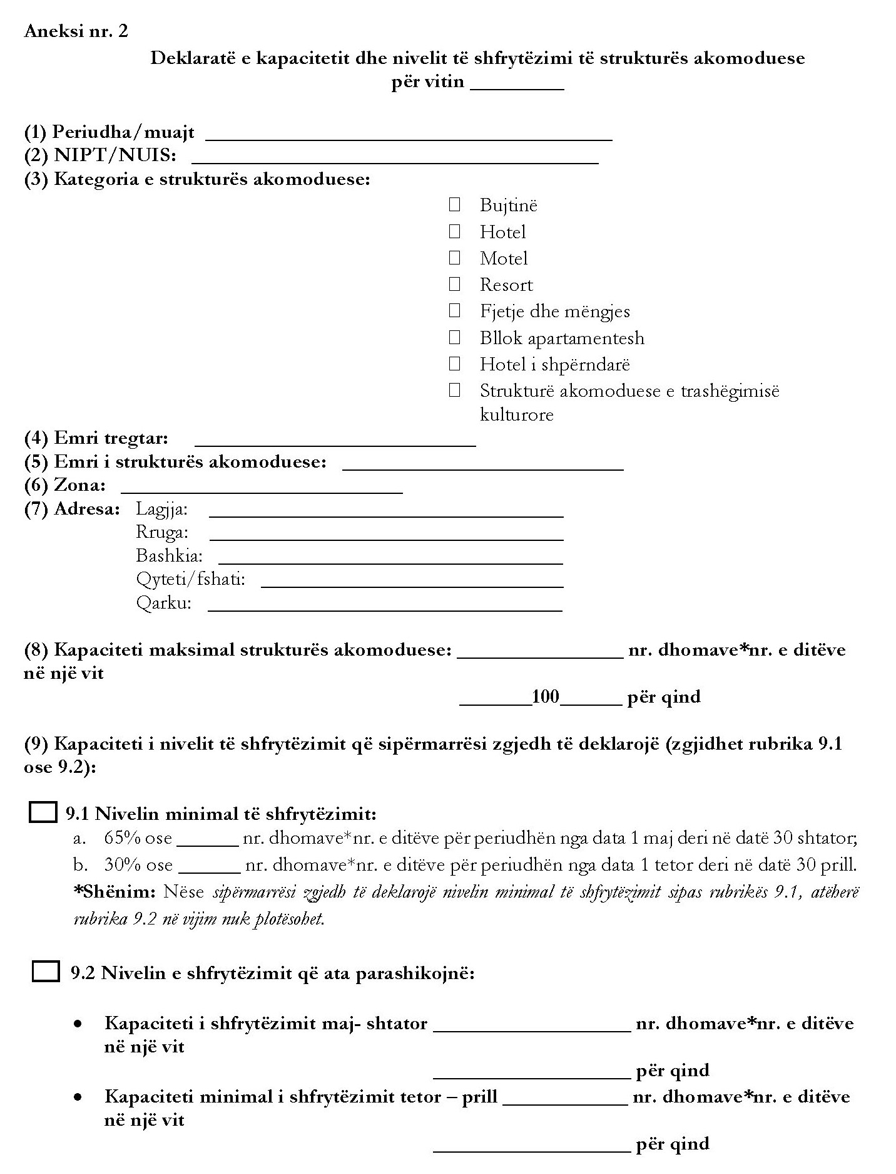
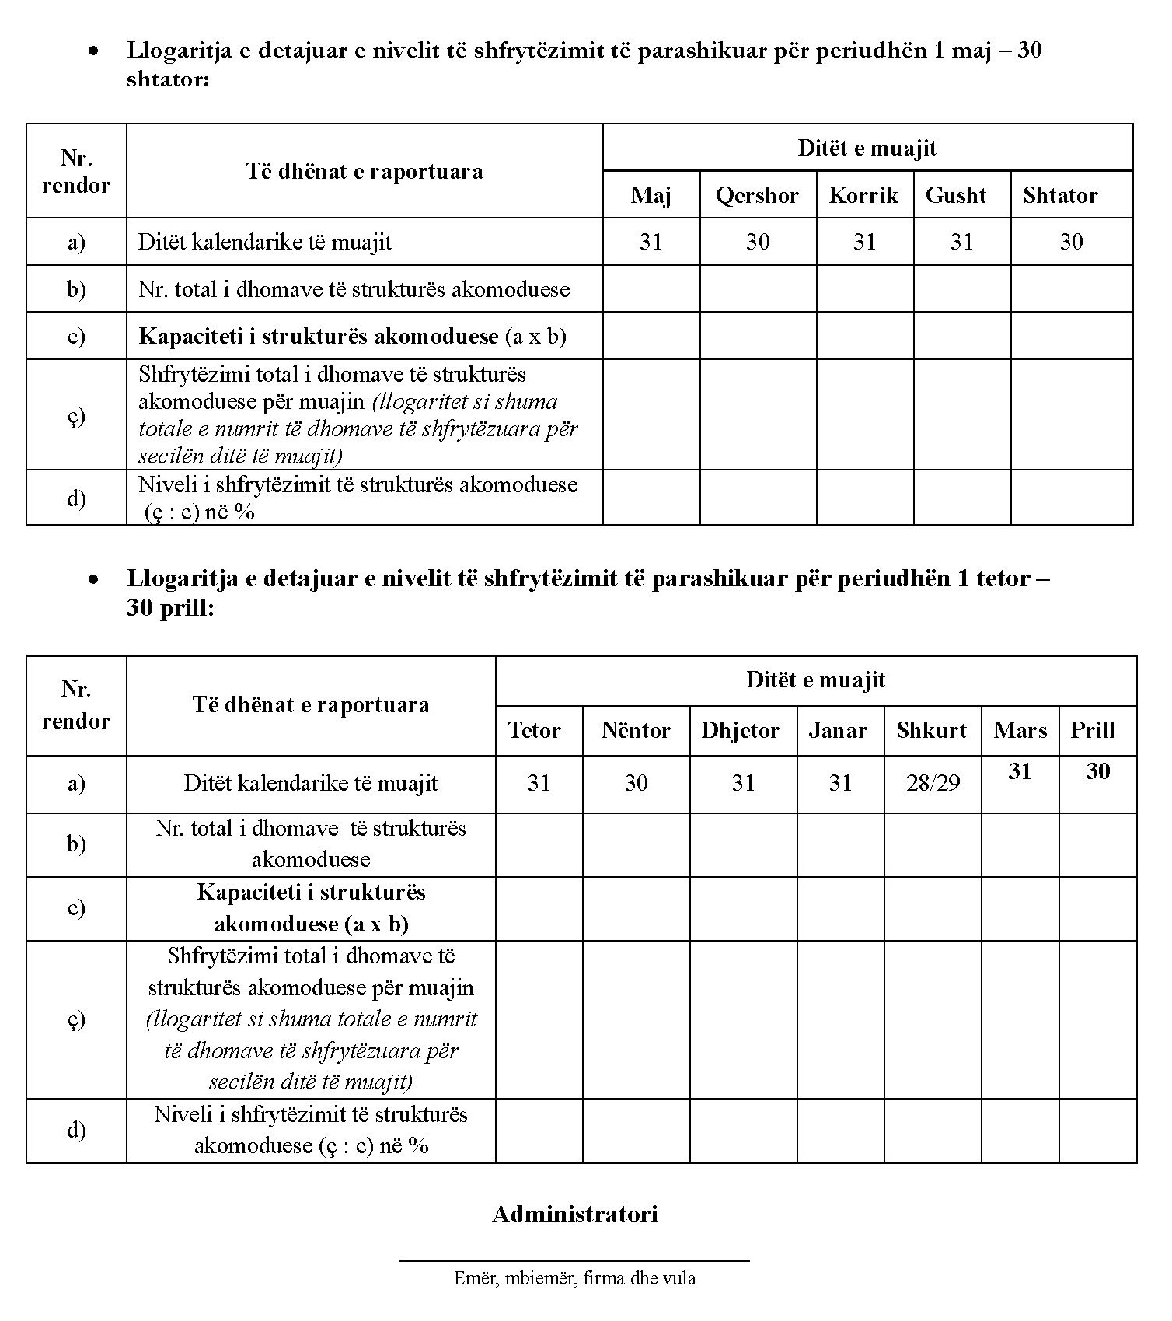

Niveli mesatar i periudhës (65% dhe 30%) është mesatarja aritmetike e muajve të periudhës së shfrytëzimit.

